**КАЛИНИНСКАЯ РАЙОННАЯ ОРГАНИЗАЦИЯ ГОРОДА ЧЕЛЯБИНСКА ОБЩЕРОССИЙСКОГО ПРОФСОЮЗА ОБРАЗОВАНИЯ**

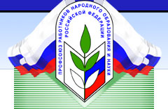

Март 2025 год

**X Съезд Общероссийского Профсоюза образования**

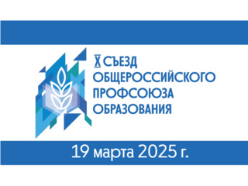 **19 марта 2025 года** в городе Москве состоялся Х Съезд Общероссийского Профсоюза образования.

Делегаты Съезда утвердили приоритетные направления деятельности Профессионального Союза работников народного образования и науки Российской Федерации на 2025-2030 годы, был утвержден Устав Общероссийского Профсоюза образования с изменениями и дополнениями, утверждены Положение об учете членов Профессионального Союза работников народного образования и науки РФ и членском профсоюзном билете, Положение о размере и порядке уплаты членами Профсоюза членских профсоюзных взносов, Положение о порядке и содержании деятельности контрольно-ревизионных органов Профсоюза и друге.

**Семинар по правовым вопросам**

**27 марта 2025 года** Федерация профсоюзов Челябинской области совместно с Челябинским учебно-методическим центром профсоюзов провела информационный семинар, посвященный актуальным вопросам трудового законодательства. Мероприятие собрало правовых инспекторов труда, председателей профсоюзных организаций и специалистов, ответственных за правовую работу в профсоюзах.

На данном мероприятии присутствовала **Столбова Елена Сергеевна**, внештатный правовой инспектор образовательных организаций Калининского района, председатель ППО **ДОУ №4**.

На открытии семинара с приветственной речью выступил заместитель Председателя Федерации профсоюзов Челябинской области **Петр Гневашев.**Он отметил, что семинар стал важной платформой для обмена опытом и повышения квалификации специалистов в области трудового права.

В рамках семинара участники обсудили последние изменения в Трудовом кодексе РФ, ошибки работодателей при оформлении трудовых отношений, а также права и обязанности сторон трудового договора. На мероприятии были рассмотрены вопросы трудовых споров, включая способы их предотвращения и порядок разрешения.

Особое внимание было уделено профсоюзному контролю за соблюдением трудового законодательства и условий коллективных договоров. Участники также получили информацию о правовых позициях Конституционного и Верховного судов РФ. Эксперты провели разбор актуальной судебной практики за 2024 год.

Семинар провела **Юлия Иванчина**, доктор юридических наук и профессор кафедры трудового права УрГЮУ имени В.Ф. Яковлева. Также выступила **Алена Попова,** старший прокурор отдела по надзору за соблюдением прав и свобод граждан Прокуратуры Челябинской области, представившая обзор практики прокурорского надзора в регионе.

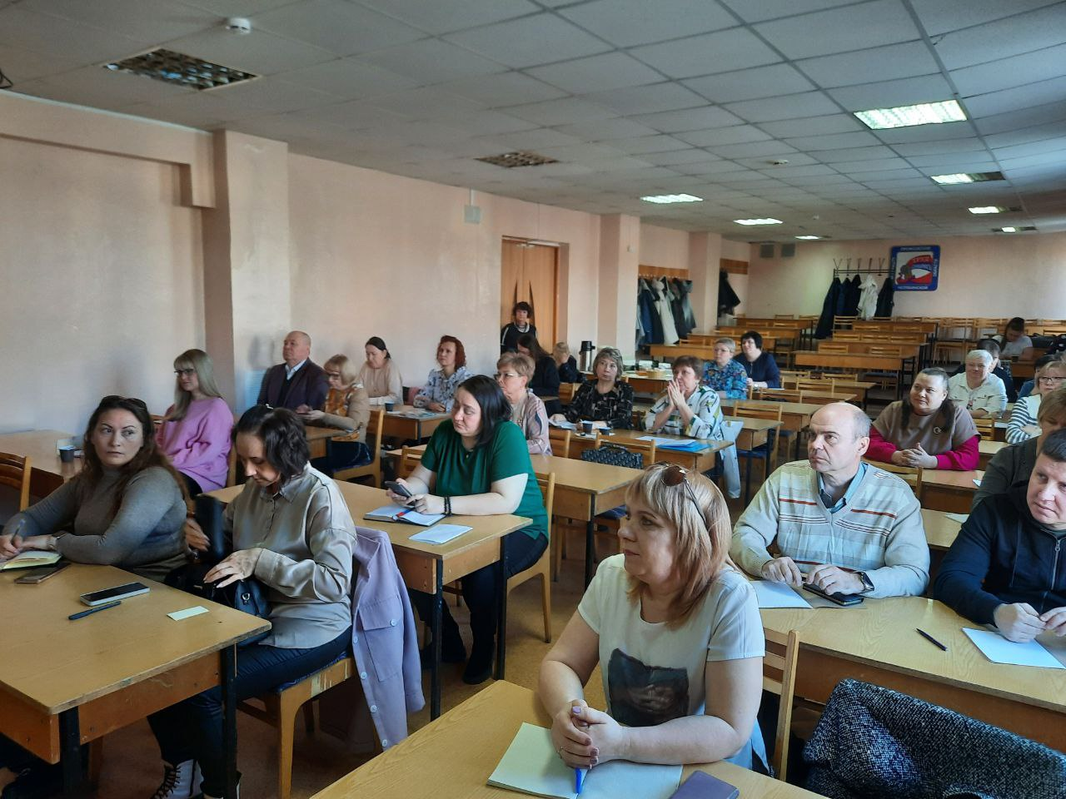

Участники семинара по правовым опросам

**Районный семинар-практикум**

В марте 2025 года для председателей первичных профсоюзных организаций стартовал районный семинар-практикум **«Права и организация работы первичной профсоюзной организации».**

Цель семинара-практикума: повышение имиджа Профсоюза, закрепление знаний статей Устава Общероссийского Профсоюза образования, совершенствование работы ППО по делопроизводству, эффективность финансовой деятельности первичной профсоюзной организации.

Семинар практикум будет проходить в формате трех блоков:

Блок №1 «Изучаем Устав Общероссийского Профсоюза образования».

Блок №2 «Делопроизводство в Профсоюзе».

Блок №3 «Финансовая работа в Профсоюзе».

С **24 по 27 марта 2025 года** было проведено первое занятие семинара-практикума.

Программа первого занятия:

1. Анализ статей Устава Общероссийского профсоюза образования.

Статья 2. Основные понятия.

Статья 10. Принятие в члены Профсоюза, прекращение членства в Профсоюзе.

Статья 14. Организационная структура Профсоюза.

Статья 15. Органы Профсоюза и его организаций, порядок образования, избрания и

досрочного прекращения их полномочий.

Статья 16. Порядок работы органов Профсоюза и организаций Профсоюза.

Статья 21. Органы первичной профсоюзной организации.

Статья 22. Собрание первичной профсоюзной организации.

Статья 23. Профсоюзный комитет.

Статья 25. Председатель первичной профсоюзной организации.

Статья 26. Контрольно - ревизионная комиссии первичной профсоюзной

организации.

2. Организационная работа в Профсоюзе.

- Положение о размере и порядке уплаты членских профсоюзных взносов.

- Смета доходов и расходов первичной профсоюзной организации.

- План работы первичной профсоюзной организации.

3. Организация работы уполномоченного по осуществлению контроля за состоянием охраны труда.

- Положение об уполномоченного по охране труда.

- План работы уполномоченного по охране труда.

- Административно – общественный контроль.

4. Тест «Профсоюзный диктант».

(Тест включает в себя 15 вопросов. Из перечисленных вариантов ответов необходимо выбрать правильный ответ).

На первом занятии присутствовали все председатели ППО. Занятие проходило в непринужденной деловой обстановке, члены профсоюза были активны, отвечали на вопросы, с интересом включались в работу.

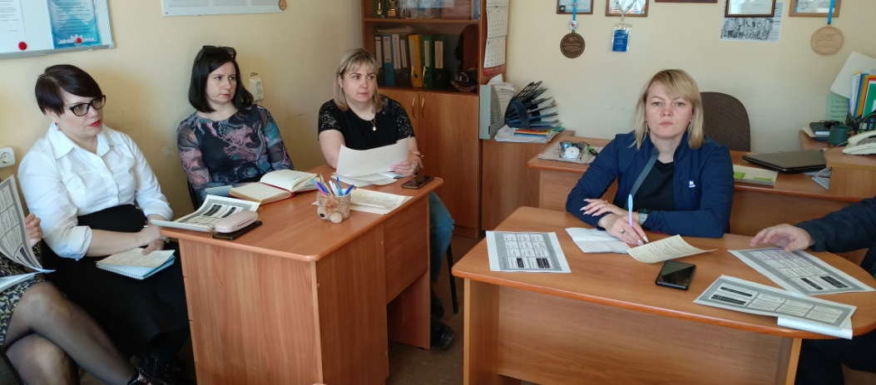 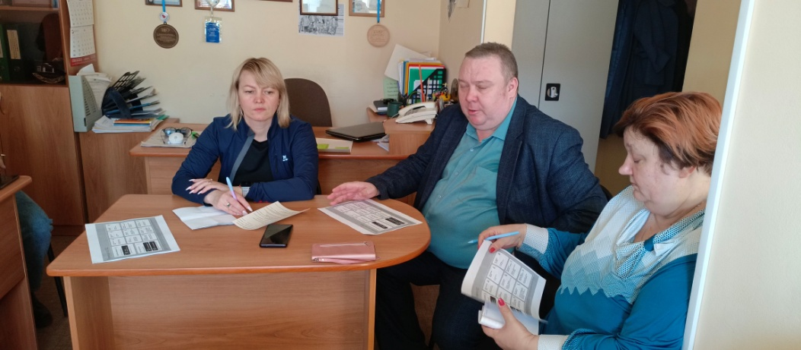

Участники семинара-практикума

На данном занятии с информацией выступил Сименков Денис Сергеевич, представитель Холдинга Ренессанс (Негосударственный пенсионный фонд).Он подробно осветил деятельность фонда, рассказал от софинансировании.

**Итоги районного фотоконкурса**

**«Вчера, сегодня, завтра. Слава тебе, победитель-солдат!»**

**С 30 января по 20 февраля 2025 года** среди образовательных учреждений Калининского района проводился районный **фотоконкурс «Вчера, сегодня, завтра. Слава тебе, победитель-солдат!»**, посвященный Году защитника Отечества и 80-летию Победы в Великой Отечественной войне. На профсоюзной интернет - страничке, в группе VK проходило интернет-голосование.

Оргкомитет подвел итоги районного фотоконкурса. Лучшие фотографии были напечатаны на баннере и представлены в экспозиции выставки на районном конкурсе, посвященном Дню защитника Отечества.

Победители фотоконкурса:

Номинация: «Через года, через века… Мы помним! Мы гордимся!»

I место – ДОУ №462

II место – ДОУ №482

III место – ДОУ №250

Номинация: «ZА Родину! ZА Мир! #СВОИХНЕБРОСАЕМ»

I место: - ДОУ №282

II место – ДОУ №395

III место – ДУ №452

ГРАН ПРИ – ДОУ №452

Победители интернет - голосования: ДОУ №17, №384; СОШ №54.

**Хоккей в валенках**

 В целях пропаганды здорового образа жизни, формирования корпоративного единства, воли к победе и популяризации хоккея в валенках среди работников отрасли Челябинской области Челябинская областная организация Профсоюза работников народного образования и науки РФ провела в марте III областной Спортивный фестиваль «Профсоюзы на льду», хоккей в валенках, посвященный Году защитника Отечества.

**15 марта 2025 года** спортивная команда «Цунами**» ДОУ №384** приняла участие во II этапе окружного чемпионата по хоккею в валенках в Сосновском муниципальном районе, продемонстрировала высокий уровень игры и заняла почетное второе место.

Команда «Цунами» ДОУ №384, победитель второго этапа соревнований, примет участие в VII Спортивном фестивале «Профсоюзы на льду» Уральского федерального округа в апреле 2025 года.

Челябинская областная организация Профсоюза работников народного образования и науки РФ выражает благодарность Поповой О.А., начальнику СП МКУ «ЦОДОО» и Валеевой Н.В., председателю Калининской районной организации профсоюза образования за подготовку и участие в III областном Спортивном фестивале «Профсоюза на льду», посвященном Году защитника Отечества.

Слова благодарности высказаны Менжус О.В., заведующему ДОУ №384; Коваль О.В., воспитателю, председателю первичной профсоюзной организации; Коноваловой А.П., инструктору по физическому воспитанию, капитану спортивной команды «Цунами».

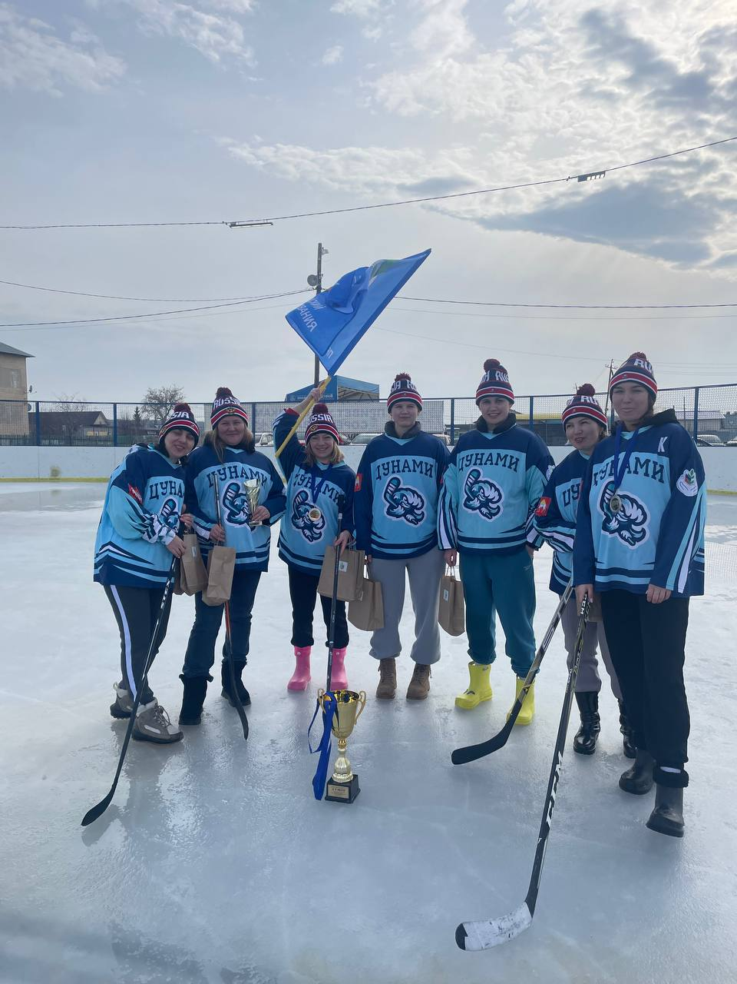 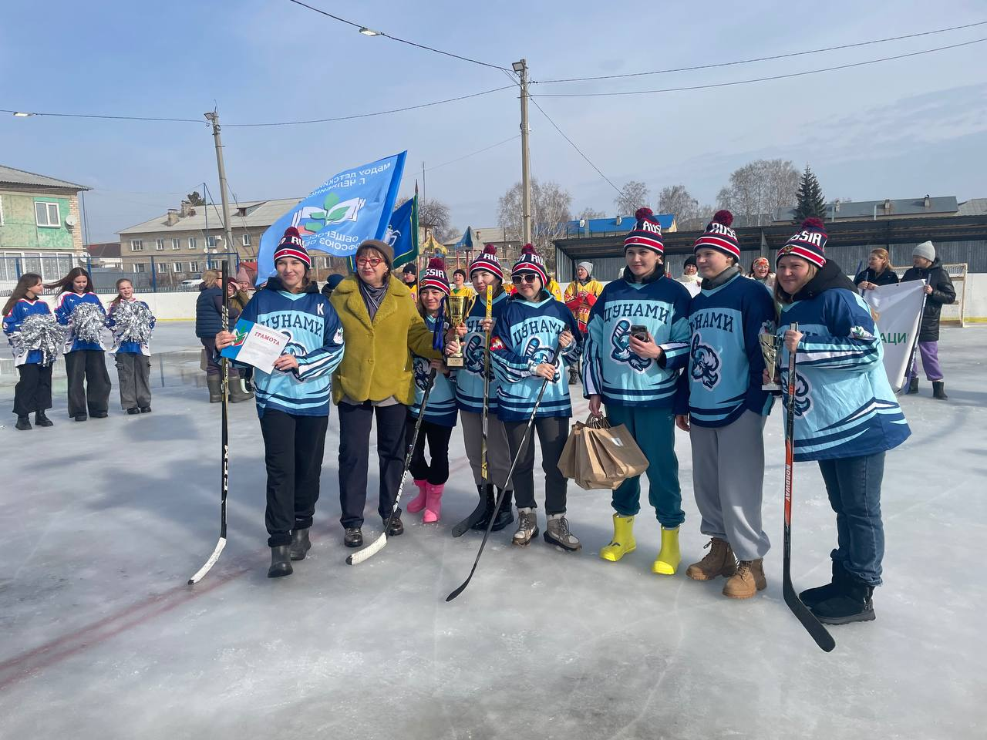

Спортивная команда «Цунами» ДОУ №384

**председателей первичных профсоюзных организаций:**



Гордеева К.А., ДОУ №250

Мансурова М.А., СОШ №50, председатель КМП

**Желаем Вам счастья, здоровья, успехов,**

**вдохновения и новых побед в нашем важном деле!**

**Калининская районная**

**организация Профсоюза**